**Obsah prezentace**

• **Úvodní strana**

o jméno a příjmení

o název nebo logo Step IT Akademie

o název prezentace

• **Motivace – příběh**

o Jaké téma sis vybral

o Popsat zadání, které jsi obdržel

o Jaké řešení tě napadlo

• **Postup**

o Popis, jak jsi při tvorbě pracoval

o Přiložené různé snímky obrazovky projektu

o Jak dlouho ti trvalo projekt vytvořit, můžeš i kolik jsi strávil na prezentaci

• **Výsledek**

o Jak by se projekt mohl do budoucna vylepšit?

o Jsi se svou prací spokojen?

• **Návrhy na zlepšení**

o Jak vypadá výsledek?

o Popsat, co by se dalo do budoucna více rozpracovat

• **Konec prezentace**

o Poděkování za pozornost



**Závěrečná prezentace**

**Podmínky**

• Prezentace by měla zaujmout

• Prezentaci budete tvoři každý sám

• Prezentace by měla obsahovat 5 - 10 slidů

• Nečíst prezentaci při prezentování

• Doma si pořádně nastudovat svou prezentaci

Materiály z použité v lekci naleznete zde: [elsnoxx.github.io](https://elsnoxx.github.io/)

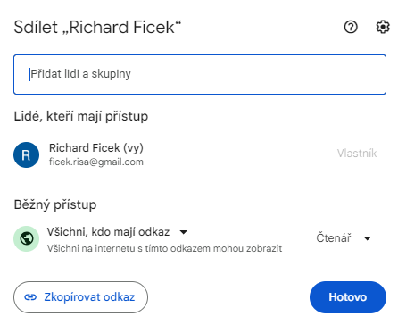

Výslednou prezentaci nastavte jako na obrázku a odevzdejte odkaz na prezentaci do MyStatu.